Jednadžba pravca pomoću Power Pointa i GeoGebre

U MiŠ-u broj 33 opisani su satovi na kojima smo učili o jednadžbi pravca, a koji su bili izvedeni u informatičkoj učionici. Na njima smo koristili materijale za samoučenje napravljene u Front Pageu i GeoGebri. Radilo se o web stranicama koje su sadžavale upute i objašnjenja za učenike, te apletima koji su omogućavali dinamičko istraživanje. Nažalost, često se događa da je broj učenika prevelik odnosno broj računala premali da bismo bili u mogućnosti nastavu izvoditi u informatičkoj učionici ili je raspored sati takav da se za vrijeme sata matematike u informatičkoj učionici održava nastava informatike. Stoga sam ove godine odlučila napraviti materijale za uvod i obradu dijela cjeline 'Jednadžba pravca' kojeg možemo koristiti u bilo kojoj učionici pomoću projektora.

Glavni materijal je Power Point prezentacija koja čini kostur onoga o čemu učenike želimo poučiti. Neke njezine dijelove (definicije, svojstva, zadatke,...) prepisujemo i takvi su označeni sličicom , druge samo usmeno komentiramo (a zahvaljujući pripremljenom materijalu, razne slike se u tren oka stvore pred nama i vizualno pojasne nešto), a na odgovarajućim mjestima su i linkovi koji otvaraju unaprijed pripremljene geogebrice (GeoGebra datoteke) koje koristimo da bismo npr. proučili međusobni položaj nekih točaka, uočili svojstva koeficijenata i dr. Tu je i Word datoteka s popratnim zadacima za zadaću koju ispišemo, umnožimo i podijelimo učenicima, te s tih papira zadajemo zadaću umjesto iz udžbenika (ako udžbenik nema odgovarajuće zadatke kojima bi pratio baš ovakav pristup). Materijali se koriste na otprilike 4 školska sata.

Sadržaj prezentacije, odnosno redoslijed obrade za koji sam se odlučila je:
- Jednadžba pravca y = ax
- Crtanje pravca y = ax
- Koeficjent a
- Jednadžba pravca y = ax + b
- Crtanje pravca y = ax + b
- Koeficijenti a i b
- Pravci y = a i x = a
- Još o pravcima y = a i x = a
- Krivulje y = a x ∙ x , y = a / x i dr. (ukratko)

1. Jednadžba pravca y = ax

Na samom početku Power Point prezentacije od učenika se traži da uoče što je zajedničko uređenim parovima (1, 3), (2, 6), (4, 12), (10, 30), (8, 24), ... Očekuje se da uoče da je u svima ordinata 3 puta veća od apscise. Nakon toga se postavlja pitanje kako to zapisati simbolički pomoću x i y, ako su x i y koordinate točaka, (x,y). Dolazimo do zapisa y=3x. Slijedi link koji otvara geogebricu u kojoj ćemo u koordinatni sustav unijeti nekoliko točaka koje zadovoljavaju y=3x. Pri unosu aktiviramo učenike - od njih tražimo neka nam govore uređene parove za koje to vrijedi, a mi ukucavamo te točke. Učenici kroz to uvježbaju da za prvu koordinatu mogu uzeti bilo koji broj, dok drugu moraju izračunati po zadanom pravilu y=3x. Ujedno uočavaju i na koji se način u GeoGebrin koordintani sustav ucrtavaju točke - jednostavnim upisom uređenog para u polje za unos i pritiskom tipke Enter.
Nakon ucrtavanja nekoliko točaka (nemojmo zaboraviti necjelobrojne i negativne koordinate!) uočavamo da su sve na istom pravcu, a tada učenicima najavimo da ćemo sad od GeoGebre tražiti da nam nacrta sve točke za koje vrijedi y=3x. To ćemo učiniti tako da u polje za unos ukucamo upravo y=3x i stisnemo Enter. Učinimo to, te uočimo da se nacrtao pravac. On, naravno, prolazi kroz sve točke koje smo prije njega unijeli, a koje zadovoljavaju y=3x.
Nadalje, u toj geogebrici kliknemo na unaprijed pripremljen kontrolni okvirić "Točka na pravcu" nakon kojeg nam se prikaže točka A koja leži na pracu y=3x, a uz nju se vide i njezine koordinate. Pomicanjem te točke (koja stalno ostaje na tom pravcu) istovremeno se ispisuju njezine nove koordinate, te možemo uočavati da za njih stalno vrijedi y=3x! (sl. 1)

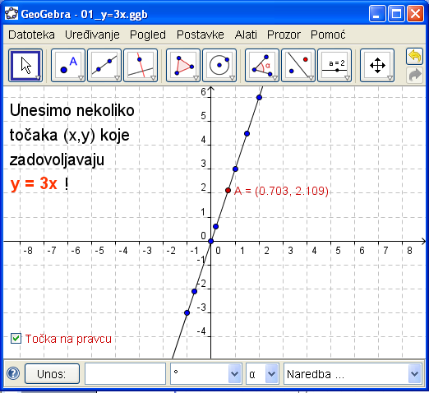
Sl. 1

Nakon toga se vraćamo u Power Point prezentaciju u kojoj se ispišu zaključci do kojih smo došli (da sve točke (x,y) koje zadovoljavaju y=3x leže na istom pravcu, te da stoga izraz y=3x nazivamo jednadžbom tog pravca), a nakon toga krećemo na primjer kojeg rješavamo i u bilježnice:

Primjer 1.:
a) Napiši nekoliko uređenih parova (x,y) čije koordinate zadovoljavaju y = 1.5x .
b) Točke iz a-zadatka prikaži u koordinatnom sustavu. Što uočavaš?

Pri rješavanju tog primjera glavnu riječ imaju učenici koji određuju i koje ćemo točke ovdje navesti (a to im nakon prošlog primjera ne bi trebalo biti problem), a i sami ih trebaju ucrtavati u koordinatni sustav. Na učitelju je da ih prati , npr. na način da rješenja a-zadatka (koje će učenici reći) zapiše na ploču, a unošenje točaka u koordinatni sustav može učiniti u novoj geogebrici nakon što su učenici to učinili u bilježnicama.
Nakon toga se i u PPT prezentaciji pojavi slika koordinatnog sustava s tim pravcem, te se uz pravac napiše njegova jednadžba (što i učenici u bilježnicama trebaju zapisati na isti način) i još se pojave tekstovi za prepisati:
Sve točke (x,y) čije koordinate zadovoljavaju uvjet y = 1.5x leže na istom pravcu.
Stoga ćemo reći da je izraz y = 1.5x jednadžba tog pravca.

Na idućem slajdu se pred učenike postavlja pitanje hoće li sve točke (x,y) koje zadovoljavaju npr. y=7x ležati na istom pravcu. A one koje zadovoljavaju y=2x , y=0.3x , y=x , ...? Tu je i link na geogebricu u kojoj ćemo to provjeriti. Na učitelju je da odluči hoće li ukucavati točku po točku koje zadovoljavaju neku jednadžbu ili odmah direktno jednadžbu. Ja sam u prvim primjerima točku po točku, a nakon toga sam ubrzala...
Nakon toga isto provjerimo i za negativne koeficijente a, a jedan takav primjer riješimo i u bilježnice.

Time učenike "uvjerimo" da sve točke (x,y) koje zadovoljavaju y=ax leže na istom pravcu (za bilo koji racionalni broj a), te se stoga izraz y=ax naziva jednadžba pravca.

2. Crtanje pravca y = ax

Nakon što smo naučili da je izraz y=ax jednadžba pravca, idući korak je nacrtati pravac ako je zadana njegova jednadžba. Prvi zadatak "U koordinatnom sustavu nacrtaj pravac y = 2x ." zadajem kao nagradni - učenik koji prvi nacrta traženi pravac, dobiva plus iz zalaganja. Time što je nagrada ograničena samo na prvoga, pokušavam ih potaknuti da razmisle o najbržem načinu, tj. o tome koliko najmanje točaka trebaju nacrtati pa kroz njih povući pravac. Nakon što to neki učenici sami uspješno nacrtaju, komentiramo na koje se to sve načine moglo i istaknemo da je bilo dovoljno naći samo dvije točke (x,y) čije koordinate zadovoljavaju y=2x. Za vježbu riješimo još jedan zadatak u kojem ucrtavamo više pravaca u isti koordinatni sustav. Iako se rješenja tog zadatka pojavljuju u prezentaciji, mislim da je bolja varijanta da se paralelno s rješavanjem u bilježnice, isto rješava na ploči.

3. Koeficijent a

Što nam o položaju pravca y=ax u koordinatnom sustavu govori koeficijent a? To pročavamo koristeći GeoGebru! Najavimo učenicima da ćemo u polje za unos redom ukucavati jednadžbe pravaca y=0.1x , y=0.2x , y=0.3x , y=0.4x , y=0.5x , a oni neka uočavaju položaje tih pravaca. Mogu li nakon toga naslutiti kako će biti smješten pravac y=0.6x ? A y=2x ? A y=100x? (Nakon njihovog odgovora za svaki pravac, nacrtamo taj pravac.)
Pitam što se događa sa svim nacrtanim pravcima kad ih gledamo s lijeva na desno. Uočavamo da idu prema gore i uvodimo termin "pravci rastu". Uočavamo da što je a veći, to pravci strmije/brže rastu.
Nakon toga uočimo da svi nacrtani pravci imaju pozitivan a te ih obojam u crveno. Sad nacrtajmo nekoliko pravaca s negativnim a (oni će biti crni). Krenut ćemo opet od manjih apsolutnih vrijednosti, dakle redom y=-0.1x , y=-0.2x , y=-0.3x , y=-0.4x , y=-0.5x , ... i uočavati položaje (slika 2).

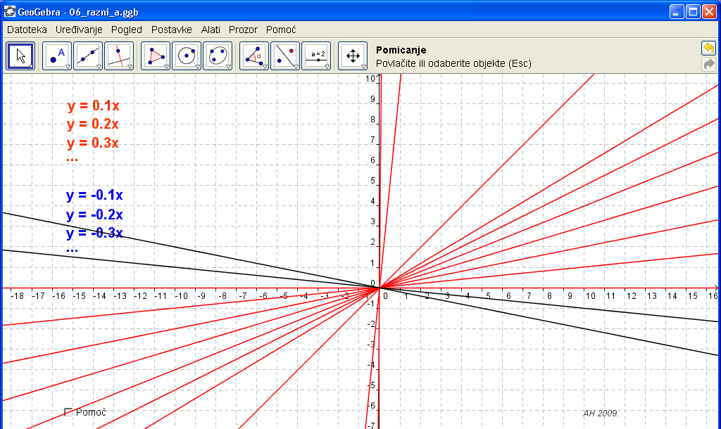
Sl. 2

Nakon toga možemo otvoriti i drugu geogebricu u kojoj je koeficijent a zadan kao klizač (sl. 3, 4 i 5), te njegovom promjenom ponovo uočavamo što vrijedi kad je a pozitivan, što kad je negativan, a što kad je nula. Što kad a po apsolutnoj vrijednosti raste? Svi naši zaključci kasnije će se ispisati u prezentaciji te ćemo ih prepisati. Naravno, ujedno uvodimo i naziv koeficijent smjera ili nagib.

Sl. 4
Sl. 3
Sl. 5

Nakon toga u bilježnice riješimo nekoliko zadataka u kojima je zadana jednadžba pravca, a pita se da li pravac raste ili pada (bez crtanja!). Iako učenici u bilježnice ne crtaju te pravce već iz koeficijenata zaključuju, PPT i GGB nam omogućuju da svaki odgovor i zorno sličicom potvrdimo u trenu.
Jedan od zadataka koje ne zapisujemo (niti nije praktičan za zapisivanje, zbog ne baš jednostavne sličice), a jako je zgodan jer provjerava razumijevanje, izgleda ovako (sl. 6 i 7):

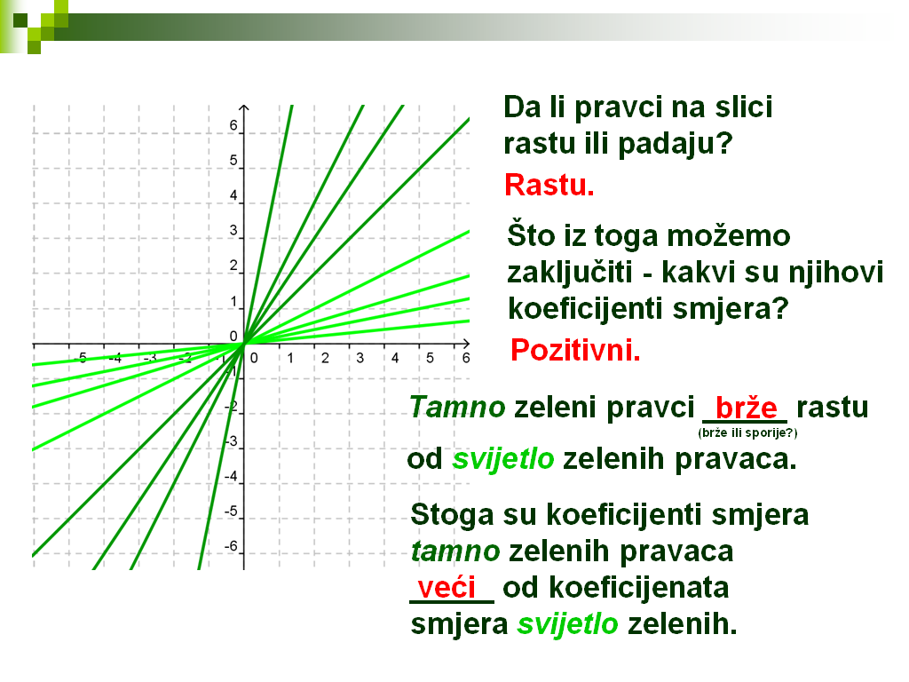
Sl. 6

Naravno, nakon što se pojavi slika s pravcima u koordinatnom sustavu, pitanja i odgovori se pojavljuju jedan po jedan (na klik miša), kao što je i uobičajeno u prezentacijama.

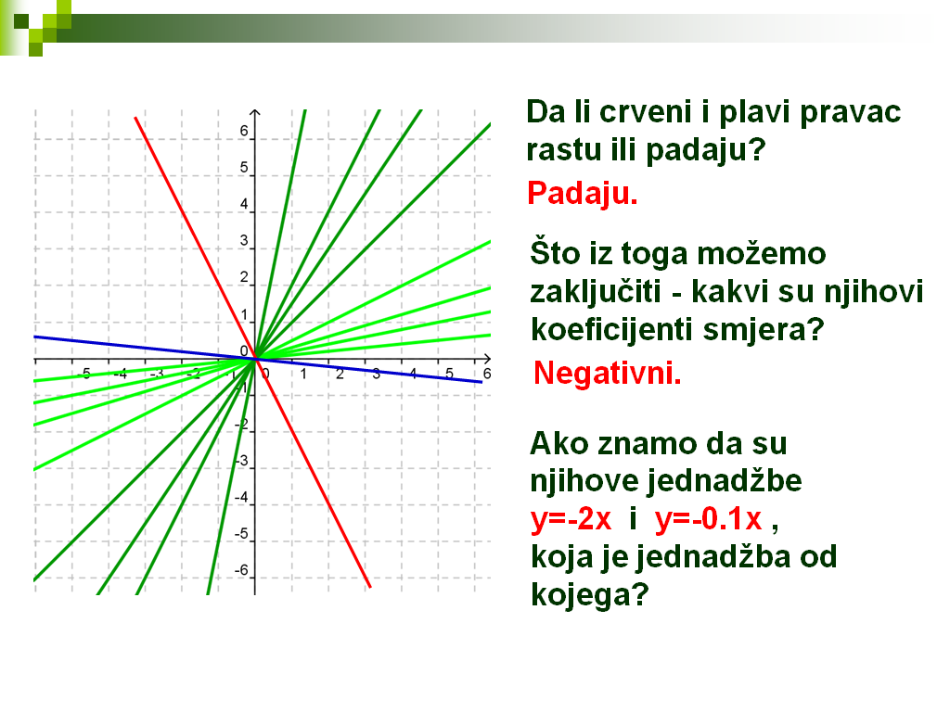
Sl. 7

U takvim zadacima očitava se korisnost Power Pointa, koji nam omogućava da u trenu prikažemo neku složeniju sliku, te zatim postavljajući odgovarajuća pitanja provjeravamo naučeno, dodatno pojašnjavamo, dolazimo do novih zaključaka itd. A korisnost GeoGebre dolazi do izražaja prilikom istraživanja. Npr. u gornjim primjerima smo zahvajujući njoj vrlo lako i brzo mogli nacrtati puno točaka koje nešto zadovoljavaju (pa zaključiti da su na istom prvacu), ali isto tako vrlo lako možemo nacrtati puno pravaca pa uočavati njihove međusobne položaje, ovisnost položaja o keoficijentu a , koristiti klizače itd.

4. Jednadžba pravca y = ax + b

Krećemo od uređenih parova od kojih smo krenuli na početku prezentacije: (1, 3), (2, 6), (4, 12), (10, 30), (8, 24), ... i ponovo uočavamo da za njih vrijedi y=3x. Sad znamo i da sve te točke leže na istom pravcu. Zatim se ispisuju uređeni parovi: (1, 5), (2, 8), (4, 14), (10, 32), (8, 26), ..., te se od učenika očekuje da uoče kako se iz prvog niza uređenih parova dobiva drugi. Uočavamo da su sve apscise prepisane, a ordinate uvećane za 2. Ako znamo da za prvi niz uređenih parova vrijedi y=3x, što će onda vrijediti za drugi niz? Naravno, y=3x+2! Otvaramo geogebricu i u njezin koordinatni sustav unosimo nekoliko točaka koje zadovoljavaju y=3x+2 (kao i prije, tražimo od učenika da nam oni govore uređene parove koji to zadovoljavaju), uočavamo da su sve na istom pravcu i zaključujemo da je izraz y=3x+2 također jednadžba pravca! Naravno, i nacrtamo taj pravac (unošenjem jednadžbe y=3x+2 u polje za unos).
U istoj geogebrici nakon toga ucrtamo i nekoliko točaka koje zadovoljavaju y=3x, kao i pravac y=3x.
Zatim uočimo neku točku s pravca y=3x, te i pripadnu točku s pravca y=3x+2 (koja ima jednaku apscisu) - što vrijedi za njihove ordinate? Razlikuju se za 2! Nakon razmatranja nekoliko takvih parova točaka uočavamo da se pravac y=3x+2 dobiva pomakom pravca y=3x prema gore za 2! Ujedno uočavamo da pravac y=3x+2 siječe os ordinata u točki (0,2).
Nakon tih razmatranja pitamo učenike naslućuju li kako će biti smješten pravac y=3x+5 . I on se dobiva pomakom pravca y=3x prema gore, ali ovaj put za 5! Možemo unijeti nekoliko uređenih parova i uočiti odgovarajuće točke s pravaca y=3x i y=3x+5 (sa istim apscisama), a naravno, svakako treba nacrtati i sam pravac y=3x+5. Gdje on siječe os ordinata?
A kako će biti smješten pravac y=3x-2? Gdje će on sijeći os ordinata? Nakon odgovora učenika, jednostavno nacrtamo i taj pravac. A pravac y=3x-7? Itd.
Za sad još ne idemo u ozbiljno proučavanje obaju koeficijenata, već svi primjeri koje ovdje promatramo imaju a=3 da bismo uočili da sve takve pravce dobivamo pomakom osnovnog pravca y=3x za koeficijent b.
Nakon toga u novoj geogebrici ucrtavamo pravce y=ax+b za razne a i b, te uočavamo da zaista uvijek dobivamo pravce. Donešeni zaključci se zatim ispisuju u prezentaciji, a učenici ih prepišu u bilježnice. Naravno, uočavamo i da pravci y=ax (koje smo ranije dobro upoznali) spadaju u pravce y=ax+b (u njima je b=0).

5. Crtanje pravca y = ax + b

Slično kao i u vezi crtanja pravaca y=ax, prvi zadatak možemo zadati za plus iz zalaganja, a zatim komentiramo moguće načine rješavanja i riješimo još nekoliko zadataka.

6. Koeficijenti a i b

Za pročavanje značenja koeificijenata opet koristimo GeoGebru. Naime, već smo prije naučili što nam u jednadžbi y=ax govori koeficijent a - da li pravac raste ili pada i koliko brzo. Budući da pravce y=ax+b dobivamo jednostavnim pomakom pravca y=ax za b, time se nagib ne mijenja. Stoga značenje koeficijenta a ostaje isto kao i prije. A značenje koeficijenta b smo također već uočili proučavajući pravce y=3x+b u uvodu u jednadžbu pravca y=ax+b. Stoga, da bismo još jednom uočili, ponovili i istaknuli svojstva koeficijenata, jednostavno krećemo s praznom geogebricom (u kojoj imamo nacrtan jedino koordinatni sustav). U polje za unos utipkam npr. y=5x-2 i prije nego što stisnem Enter, upitam učenike mogu li mi što reći o položaju tog pravca. Hoće li rasti ili padati? Zašto? U kojoj će točki sijeći os ordinata? Otkud znaju? Nakon njihovih odgovora stisnem Enter, te uočimo jesmo li dobro predvidjeli. Zatim na isti način nastavim s još nekoliko jednadžbi pravaca.
Nakon toga otvorim i geogebricu u kojoj imamo nacrtan pravac y=ax+b, pri čemu su a i b zadani klizačima (sl. 8). Pomakom klizača uočavamo izmjene položaja pravca. Ponovo naglasimo da promjena koeficijenta b uzrokuje jednostavno pomicanje pravca gore-dolje a pritom mu se nagib ne mijenja. S druge strane, mijenjanjem koeficijenta a, mijenja se nagib pravca, a ono što ostaje nepromijenjeno jest točka u kojoj pravci sijeku os ordinata. Uvodimo nazive koeficijent smjera (kojeg znamo od prije) i odsječak na osi y.

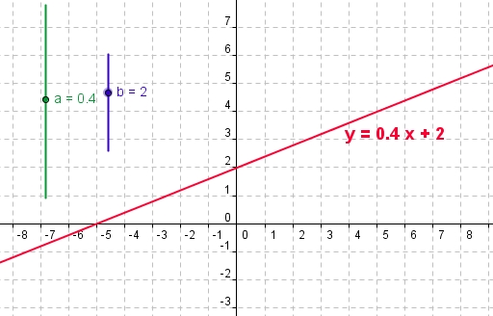

Sl. 8

Zaključci se ispisuju u prezentaciji i učenici ih prepišu u bilježnice. Nakon toga rješavamo zadatke, ponovo dio u bilježnice, a dio samo komentiramo usmeno. Jedan od onih kojeg rješavamo samo usmeno, izgleda ovako (sl. 9):

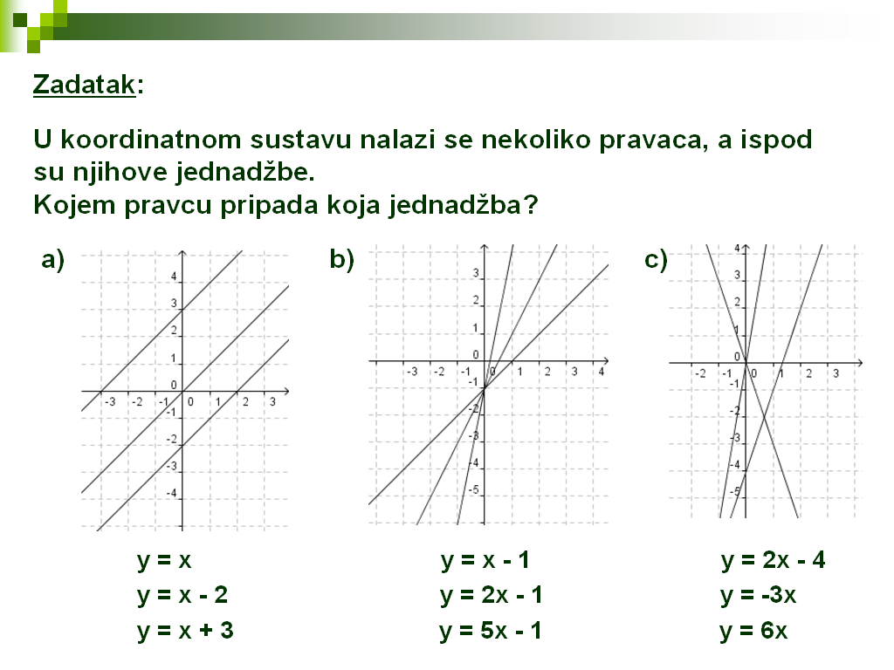
Sl. 9

Naravno, prvo se prikaže slika a-zadatka i ponuđene jednadžbe. Nakon komentara učenika, na idući klik se zadatak riješi, tj. uz svaki pravac se dopiše njegova jednadžba (to na slici 7 nije prikazano). Nakon toga se ispisuje zadatak b itd. Slične zadatke učenici rješavaju i za zadaću.

7. Pravci y=a i x=a

Sam naslov kaže da su y=a i x=a jednadžbe pravca. Budući da smo na prošlim satovima naučili značenje naziva "jednadžba pravca", sad jednostavno krećemo sa zadatkom: "U istom koordinatnom sustavu nacrtaj pravce y=3 i x=-2.". Ovo je opet nagradni zadatak - učenik koji prvi nacrta, dobiva plus iz zalaganja. Nakon što ih nekoliko riješi, riješimo to i zajednički: navedemo nekoliko točaka koje zadovoljavaju zadane jednadžbe, ucrtamo ih u koordinatni sustav, te nakon toga lako nacrtamo i same pravce. Zatim uočimo u kojim točkama oni sijeku osi, te kako ih lako možemo nacrtati i bez posebnog isticanja točaka koji leže na njima, iz same jednadžbe. Slijede zadaci za vježbu.

8. Još o pravcima y=a i x=a

Uočimo koji od pravaca y=a i x=a spadaju u pravce y=ax+b (a takve smo ranije dobro upoznali). Koji od njih imaju koeficijent smjera i odsječak na osi y? Koliki su oni? U Power Pointu za tren dobivamo sličice koje zorno pojašnjavaju odgovore na gornja pitanja (sl. 10 i 11).

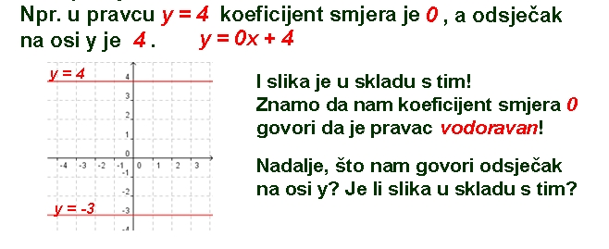
Sl. 10

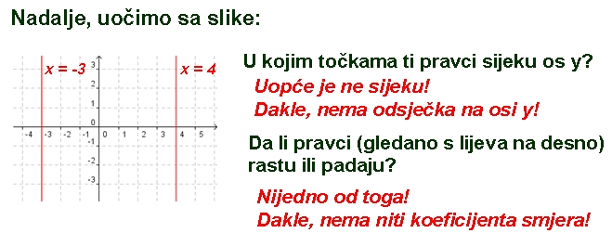
Sl. 11

9. Krivulje y=axx , y=a/x i sl.

Naravno, krivulje iz naslova ne spadaju u gradivo osnovne škole, pa od učenika nećemo očekivati da išta u vezi njih trebaju znati. Međutim, osvrnut ćemo se na njih da bismo uočili da postoje i neki drugi izrazi koji sadrže x i y, a koji nisu jednadžbe pravaca! Za demonstraciju prvog takvog primjera otvaramo geogebricu s namjerom da u koordinatni sustav ucrtamo nekoliko točaka koje zadovoljavaju y=x∙x. Od učenika opet očekujemo da nam kažu nekoliko uređenih parova koji to zadovoljavaju, a mi ih ukucamo u polje za unos... Naravno, već nakon unošenja trećeg para uočavamo da dobivene točke ne leže na istom pravcu. Nakon ucrtavanja nekoliko parova, zatražimo od GeoGebre da nam nacrta sve točke koje zadovoljavaju y=x∙x, unošenjem jednadžbe u polje za unos. Uočavamo da smo dobili krivulju (sl. 12), te uvedemo naziv parabola (samo informativno).

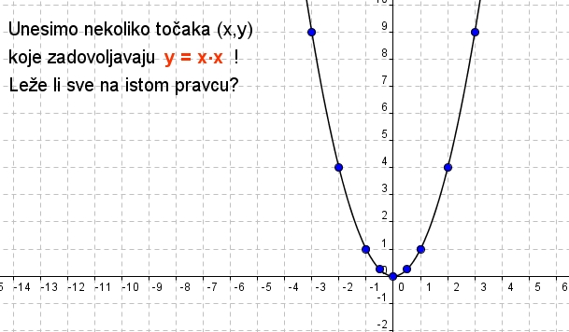
Sl. 12

Koristeći polje za unos nacrtamo još nekoliko parabola, npr. y=2x∙x, y=0.3x∙x, y=-4x∙x,..., a možemo i x=y∙y, x=-0.1y∙y itd. Pritom naglasimo koje jednadžbe ukucavamo i uočavamo što dobivamo.

Nakon toga otvorimo drugu geogebricu, te u njoj na isti način unesemo jednadžbe npr. y=1/x , y=5/x , y=-4/x ... Dobivamo hiperbole (slika 13).

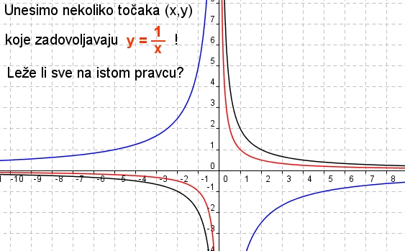
Sl. 13

Po povratku u Power Point prezentaciju istaknemo da smo uočili da izrazi poput y=3xx, y=-6/x ... nisu jednadžbe pravca, već su jednadžbe nekih krivulja. Takvim jednadžbama više ćemo se baviti u srednjoj školi.

* * *

Kao što sam već navela, opisani materijali koriste se otprilike na 4 školska sata pomoću projektora. Ukoliko ih želite detaljnije proučiti ili možda čak koristiti u nastavi, možete ih naći na http://public.carnest.hr/~ahorvate . Iako je u prezentaciji označeno koje bi dijelove učenici trebali zapisivati, naravno da nije obavezno slijepo se držati toga. Učitelj može učenicima reći da neke dijelove preskoče (ako smatra da je tako bolje), a ujedno može i dodati ako nešto treba zapisati a nije predviđeno. Čak si prije sata sadržaje prezentacije i geogebrica možete prilagoditi svojim potrebama i idejama.
Za one koji su manje vješti u korištenju projektora, uz materijale je priložena i uputa, a i neke geogebrice sadrže detaljne upute o tome kako što u njima postići.

Prednosti ovakve nastave su:
- ona omogućuje istraživanje detalja, i to na elegantan način i u vrlo kratkom vremenu. Npr. u GeoGebri za čas nacrtamo točke, pravce, krivulje, ..., te uočavamo svojstva, a možemo i dinamički mijenjati vrijednosti koeficijenata (klizači!)...
- zahvaljujući projektoru, mnoge stvari niti ne moramo zapisivati na ploču i u bilježnice, već ih zajednički proučavamo gledajući projekciju, izvodimo zaključke, a onda zapišemo sažetak (kojeg mogu sročiti i sami učenici) i riješimo pokoji primjer/zadatak. Proučavanje bez zapisivanja ubrzava nastavni proces, a ujedno i smanjuje problem rasipanja koncentracije koji nastaje zbog različitih brzina učenika u zapisivanju, rješavanju problema itd. Npr. često se događa da je netko od učenika već gotov, dok je drugi na pola zadatka a još je i pogriješio pa sad briše i kreće iznova... Rješavanje (nekih) zadataka bez zapisivanja smanjuje taj problem i pomaže u održavanju koncentracije, jasnijem izvođenju zaključaka itd.
- Power Point nam omogućuje da pripremimo i zadatke koje bi bilo nemoguće rješavati na ploči (zbog složenosti crteža), a ovako se slika pojavi u trenu...

Sve nabrojano podiže jasnoću i zanimljivost nastave. Kad bi učenici samostalno radili na računalima, istraživali, donosili zaključke i dr., to bi bilo još kvalitetnije, no gore sam navela razloge iz kojih to nije uvijek moguće. Uz to, nastava u kojoj učenici samostalno istražuju oduzima još više vremena nego ovakvo zajedničko istraživanje vođeno od strane učitelja, što je dodatni problem jer nam vremena u nastavi stalno nedostaje. Ovdje opisana kombinacija 'projektor + Power Point + GeoGebra' je pokušaj ostvarivanja kompromisa između materijalnih uvjeta koje imamo u školama, vremena koje imamo na raspolaganju i zahtjeva za što jasnijom i zanimljivijom nastavom. Koliko sam u tome uspjela, najbolje će zaključiti oni koji pokušaju raditi po tim materijalima. Sretno!

Antonija Horvatek
Ul. slobode 7
10 310 Ivanić-Grad
ahorvatek@yahoo.com

OŠ Josipa Badalića
Zagrebačka 11
10 313 Graberje Ivanićko

